
HOSPITAL CLINICO VIÑA DEL MAR
UNIDAD DE UROLOGIA AMBULATORIA
DR. JUAN CARLOS RIERA MEDINA
UROLOGO

Fecha: 14/03/25
INFORME URETROCISTOSCOPIA
Edad: 85
Rut: 3931897-0
Nombre: AlFonso Herrera

Diagnostico: Obstruccion urinaria baja
Anestesia: Intrauretral (si)
Equipo: Cistoscopio Storz variable de 19 Fr, sistema video medico Advanto Previa colocación de anestesia intrauretral previa asepsia y antisepsia, verificación de preparación previa para estudio endoscópico, se realiza cistoscopia
URETRA ANTERIOR
Sin alteración
URETRA POSTERIOR
Coaptacion bilobar 100% DVC 3.5 cms
CUELLO VESICAL
Elevado severeamente

VEJIGA
Mucosa sana, sin tumor, ni sangrado, trabéculas y celdas severas ,meatos ureteral es Posiciob B eyaculando orinas claras
DIAGNOSTICO ENDOSCOPICO: Vejiga de lucha severa, obstruccion prostática
SUGERENCIA: HOLEP

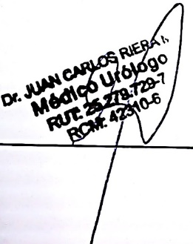
Dr. Juan Carlos Riera
Urólogo

Paciente: Rafael Martinez

30 de junio de 2026

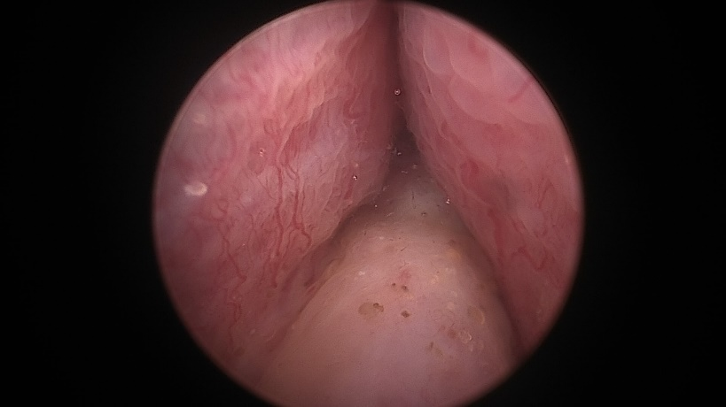
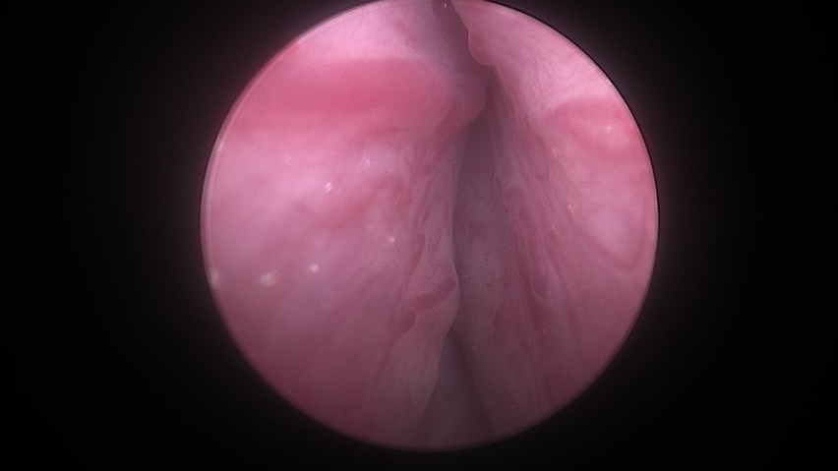

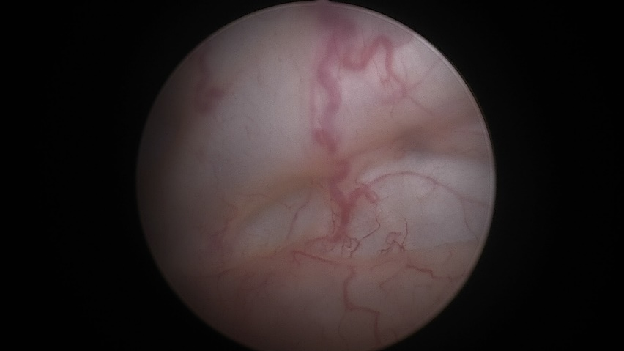
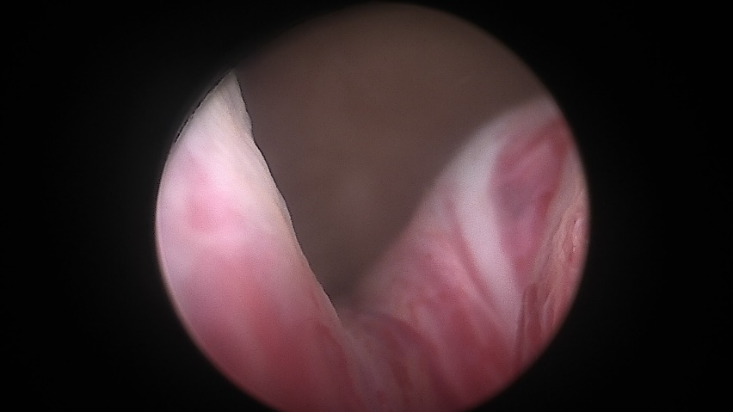

Dr. Juan Carlos Riera
Urólogo

